Memorial dei caduti

Una giornata indimenticabile…
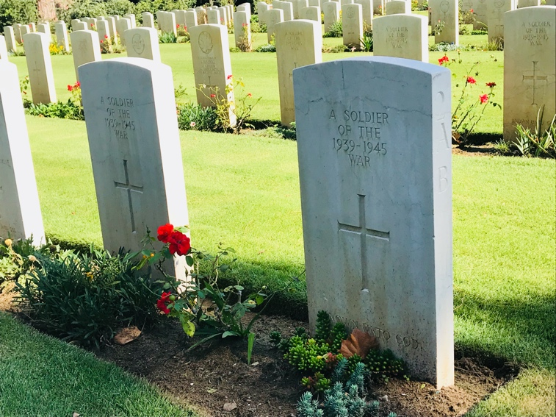
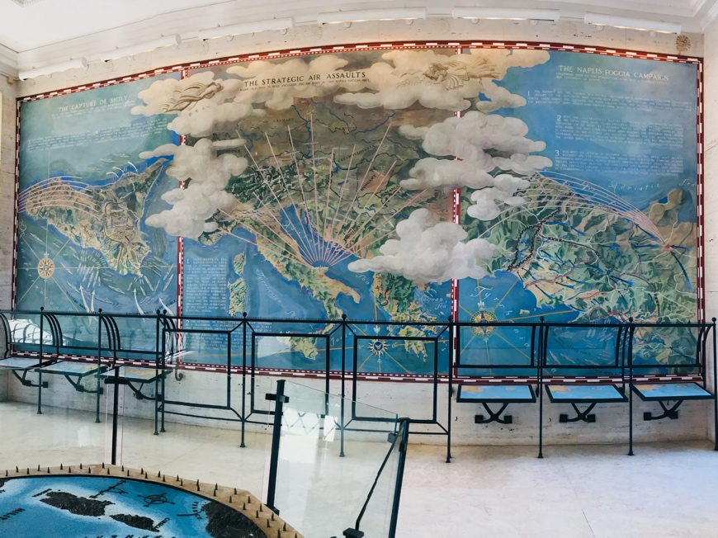
Oggi, ho passato una buona giornata con la mia amica Cinzia. Lei è romana e ha deciso ti portarmi a Nettuno e Anzio per far visitare due cimiteri, dedicati ai caduti americani e I caduti alleati durante le operazioni della seconda guerra mondiale. Gli americani condurrevano un grandi movimenti dei soldati, macchinari, e armi per far si la libertà d’Italia. Queste luoghi – I cimiteri – sono posti paci, silenzio, perfettamente mantenuti, e mi ha fatto sentire enormemente grato per I loro sacrifici.
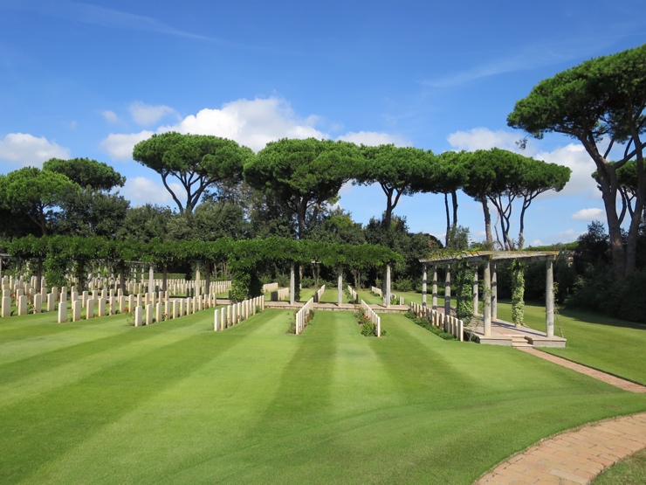

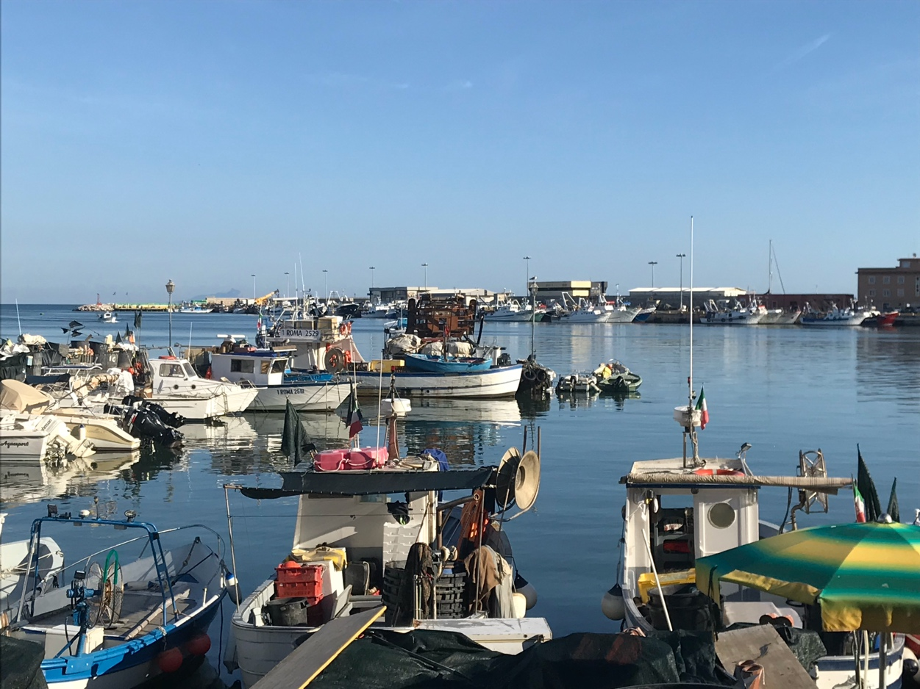
Facevamo passeggiate intorno le città, sono andato a visitare i cimitero, abbiamo mangiato della pasta in un ristorante accanto il mare, e abbiamo parlato solamente Italiano. Chiaramente, ho fatto degli errori ma infatti, ero in grado di parlare molto bene riguardanti molti soggetti. Abbiamo parlato sui cimiteri, la guerra, le nostre famiglie, i nostri lavori, il tempo, le città, la città di Roma, i nostri amici — molti temi.
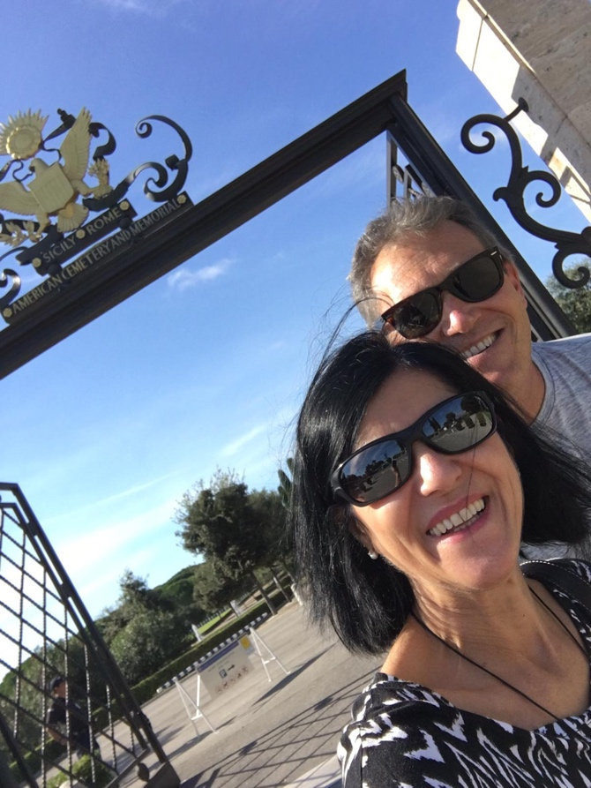
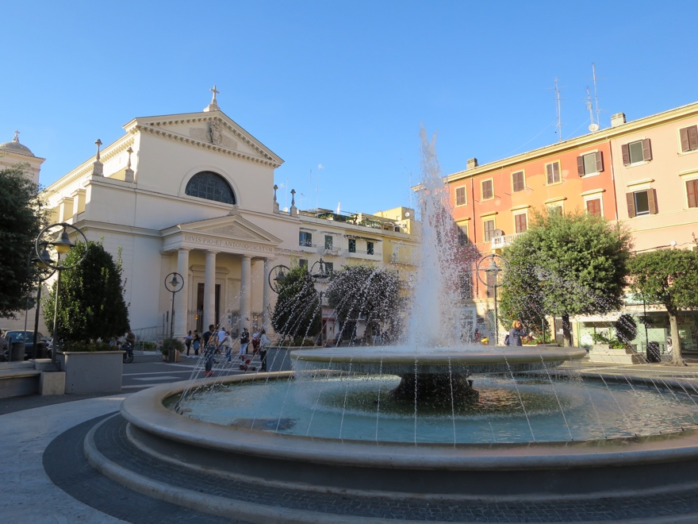
Abbiamo chiacchierato sulla lingua italiana. Per esempio, abbiamo discusso le frasi, “falla finita”, “quello che vuoi”, “non dare niente per scontato” e la differenza tra “va bene” e “vabbè”. Ci sono molti esempi nei libri inglese sulla lingua italiana che offre alcuni frasi che sono giusti ma non sono di uso comune. Un libro mi ha detto di usare la frase “ciò che vuoi” (whatever you want). Secondo Cinzia - no - “quello che vuoi” “quello che vuoi”. Ho sentito e ho letto questa frase ma questo è il problema. Entrambi le frasi sono corretti , ma solo una frase è di uso comune. C’erano molti altri esempio e durante quest’avventura, ho imparato quale frasi sono usati e quando dovrei usarle.
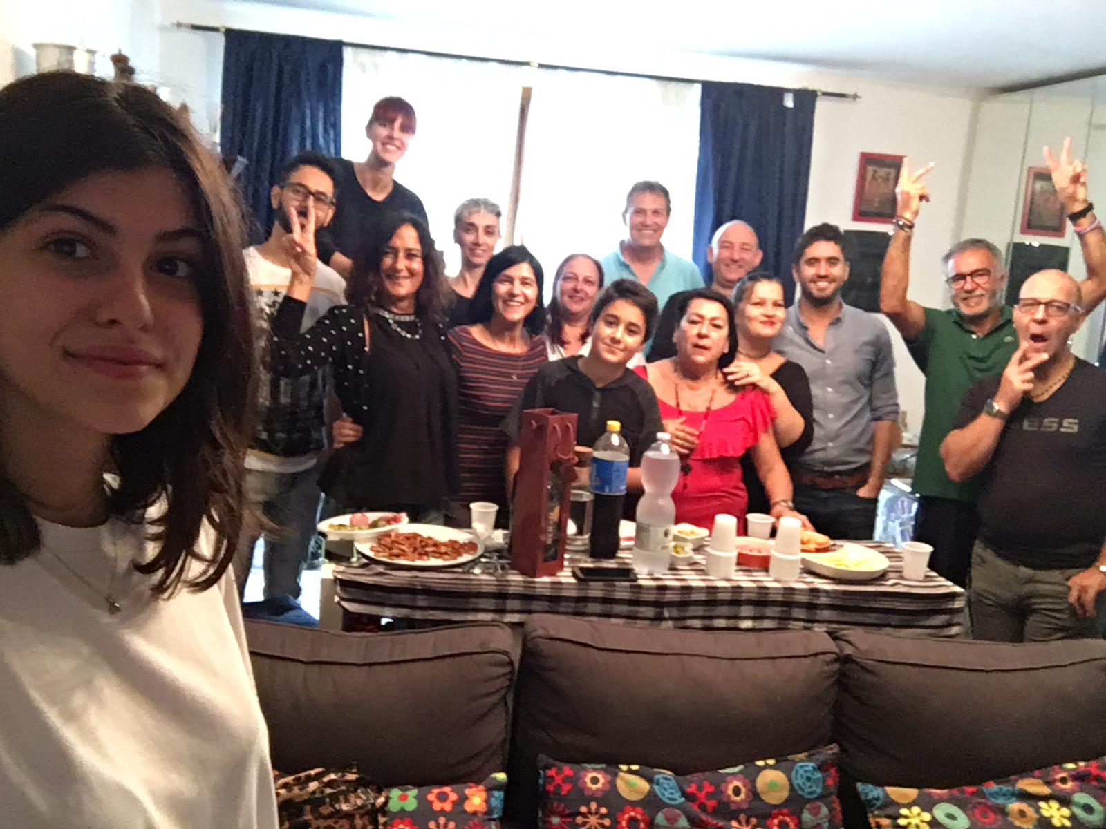

Oggi, prenderò il treno a Bologna, quindi, siamo usciti la casa molto presto. Sfortunatamente, Roma è una grande città e il traffico era molto intenso. Ci voleva circa 2 ore per arrivare alla stazione. Quando sono salito il treno, ero pieno di stress ma una foto mi ha fatto ridere. I voci di corridoio mi dicono che Giuliano potrebbe essere a Roma... Che ne pensate?

